**附：各专业测试办法**

体育类测试方案

一、田径竞技类

1、田径竞赛类考生，在以下指定项目中任选一个项目测试。

2、田径竞赛类可报项目：100m、200m、400m、800m、1500m、110m栏（栏高0.914 栏距8.70）、100m栏（栏高0.76 栏距8.00）、铅球（男5kg，女3kg）、铁饼(1kg)、标枪(600g)、跳远、三级跳远、跳高。

测试办法：按照国际田联审定的田径竞赛规则进行测试。

二、男子篮球

1、全场行进间绕障碍运球上篮（20分）

测试方法：受试者从篮球场底线出发，运球后上对面篮（如不进，则抢篮板后把球投进），抢得篮板后同样动作返回，连续两个回合。每人两次测试机会，取最好成绩。

|  |  |  |  |  |  |  |  |  |  |  |  |
| --- | --- | --- | --- | --- | --- | --- | --- | --- | --- | --- | --- |
| 成绩 | 22s | 22.5s | 23s | 23.5s | 24s | 24.5s | 25s | 25.5s | 26s | 26.5s | 27s |
| 分值 | 20 | 19 | 18 | 17 | 16 | 15 | 14 | 13 | 12 | 11 | 10 |
| 成绩 | 27.5s | 28s | 28.5s | 29s | 29.5s | 30s | 30.5s | 31s | 31.5s | <31.5s |  |
| 分值 | 9 | 8 | 7 | 6 | 5 | 4 | 3 | 2 | 1 | 0 |  |

2、一分钟投篮（20分）

|  |  |  |  |  |  |  |  |  |  |  |
| --- | --- | --- | --- | --- | --- | --- | --- | --- | --- | --- |
| 个数 | 10 | 9 | 8 | 7 | 6 | 5 | 4 | 3 | 2 | 1 |
| 分值 | 20 | 18 | 16 | 14 | 12 | 10 | 8 | 6 | 4 | 2 |

测试方法：受试者在三秒区外进行投篮，自投自抢，时间一分钟。每人两次机会，取最好成绩。

3、全场往返跑（28米x4，20分）

测试方法：受试者站底线处，听到口令后快速跑到对面底线，脚触底线后快速返回，总共4个回合，每人两次机会，取最好成绩。

|  |  |  |  |  |  |  |  |  |  |  |  |
| --- | --- | --- | --- | --- | --- | --- | --- | --- | --- | --- | --- |
| 成绩 | 45s | 48.5s | 49s | 49.5s | 50s | 50.5s | 51s | 51.5s | 52s | 52.5s | 53s |
| 分值 | 20 | 19 | 18 | 17 | 16 | 15 | 14 | 13 | 12 | 11 | 10 |
| 成绩 | 53.5s | 54s | 54.5s | 55s | 55.5s | 56s | 56.5s | 57s | 57.5s | <57.5s |  |
| 分值 | 9 | 8 | 7 | 6 | 5 | 4 | 3 | 2 | 1 | 0 |  |

4、三对三对抗（40分）

测试方法：受试者自由组合进行三对三对抗比赛

根据受试者在场上的表现（组织能力、传接球、单打、团队意识）进行打分。

备注：

1、报名测试者身高原则上不低于1.75米，特别优秀者可适当降低要求。

2、测试综合成绩不低于65分.

三、女子排球

**1、专项素质**

（1） 身高（10分）

170cm为10分，每增加1cm加0.5分，降低1cm减1分。上不封顶、下减完为止。

（2） 助跑摸高（15分）

|  |  |  |  |  |  |  |  |  |  |  |  |
| --- | --- | --- | --- | --- | --- | --- | --- | --- | --- | --- | --- |
| **分值** | **成绩** | **分值** | **成绩** | **分值** | **成绩** | **分值** | **成绩** | **分值** | **成绩** | **分值** | **成绩** |
| **15.00** | 2.95 | **13.40** | 2.87 | **11.80** | 2.79 | **10.20** | 2.71 | **8.60** | 2.63 | **7.00** | 2.55 |
| **14.80** | 2.94 | **13.20** | 2.86 | **11.60** | 2.78 | **10.00** | 2.70 | **8.40** | 2.62 | **6.80** | 2.54 |
| **14.60** | 2.93 | **13.00** | 2.85 | **11.40** | 2.77 | **9.80** | 2.69 | **8.20** | 2.61 | **6.60** | 2.53 |
| **14.40** | 2.92 | **12.80** | 2.84 | **11.20** | 2.76 | **9.60** | 2.68 | **8.00** | 2.60 | **6.40** | 2.52 |
| **14.20** | 2.91 | **12.60** | 2.83 | **11.00** | 2.75 | **9.40** | 2.67 | **7.80** | 2.59 | **6.20** | 2.51 |
| **14.00** | 2.90 | **12.40** | 2.82 | **10.80** | 2.74 | **9.20** | 2.66 | **7.60** | 2.58 | **6.00** | 2.50 |
| **13.80** | 2.89 | **12.20** | 2.81 | **10.60** | 2.73 | **9.00** | 2.65 | **7.40** | 2.57 | **0.00** | <2.50 |
| **13.60** | 2.88 | **12.00** | 2.80 | **10.40** | 2.72 | **8.80** | 2.64 | **7.20** | 2.56 |  |  |

（3） 立定跳远（15分）

|  |  |  |  |  |  |  |  |  |  |  |  |
| --- | --- | --- | --- | --- | --- | --- | --- | --- | --- | --- | --- |
| **分值** | **成绩** | **分值** | **成绩** | **分值** | **成绩** | **分值** | **成绩** | **分值** | **成绩** | **分值** | **成绩** |
| **15.00** | 2.46 | **13.20** | 2.37 | **11.40** | 2.29 | **9.60** | 2.20 | **7.80** | 2.10 | **6.00** | 2.00 |
| **14.80** | 2.45 | **13.00** | 2.36 | **11.20** | 2.28 | **9.40** | 2.19 | **7.60** | 2.09 | **0.00** | <2.00 |
| **14.60** | 2.44 | **12.80** | 2.35 | **11.00** | 2.27 | **9.20** | 2.18 | **7.40** | 2.08 |  |  |
| **14.40** | 2.43 | **12.60** | 2.34 | **10.80** | 2.26 | **9.00** | 2.16 | **7.20** | 2.07 |  |  |
| **14.20** | 2.42 | **12.40** | 2.33 | **10.60** | 2.25 | **8.80** | 2.15 | **7.00** | 2.06 |  |  |
| **14.00** | 2.41 | **12.20** | 2.32 | **10.40** | 2.24 | **8.60** | 2.14 | **6.80** | 2.05 |  |  |
| **13.80** | 2.40 | **12.00** | 2.38 | **10.20** | 2.23 | **8.40** | 2.13 | **6.60** | 2.04 |  |  |
| **13.60** | 2.39 | **11.80** | 2.31 | **10.00** | 2.22 | **8.20** | 2.12 | **6.40** | 2.03 |  |  |
| **13.40** | 2.38 | **11.60** | 2.30 | **9.80** | 2.21 | **8.00** | 2.11 | **6.20** | 2.01 |  |  |

**2、专项技术**

**（1）发球技术 （20分）**

① 考试方法与要求

在发球区定点位置用上手发球技术发 5 个球，要求连续 A 区发 2 个、B 区发2个， 每次发球落在规定的区域为达标 , 达标成绩每次计 5 分。如图所示。

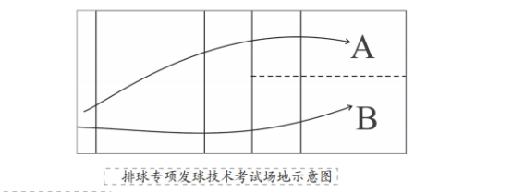

② 评分标准：考生连续发球 5次，取其中4次较好成绩之和为该项得分。

**（2）传球技术（20分）**

① 考试方法与要求

传球准备动作的站位应在离左边线 5 米 ( 女生 4.5 米 ) 的标志线后，接从 6 号位 的抛送球将球传到网前四号位的球筐 ( 长 0.95 米、宽 0.70 米、高 2.80 米 ) 内。传球 的弧度应高于球网上沿 1 米左右，如果球的整体低于该高度，则在相应得分中扣去 1 分。如图所示。

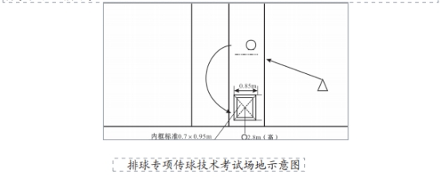

② 评分标准：考生连续传球 5次，取其中 4次较好成绩之和为该项得分。

a.传球入球筐内得5分；

b.传球球碰到筐架边上得4分；

c.传球传出球筐但落点在本前场区内能进攻的球得3分；

d.传球若只能处理过网的球得2分；

e.持球、连击或球传过网得0分。

**（3）垫球技术（20分）**

① 考试方法与要求

考生连续在离中线6米线后接4个发球，要求垫球弧度不低于球网。若球的飞行弧度低于球网上沿，则在相应得分中扣去1分；若球的飞行弧度触及球网上沿而进入对方场区，则为好球。如图所示：

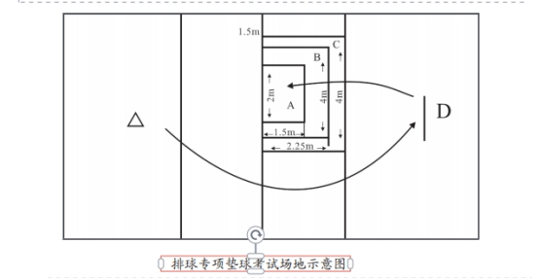

② 评分标准：考生连续垫球5次，取其中 4次较好成绩之和为该项得分。

a.落点在A区得5分；

b.落点在B区得4分；

c.落点在C区得3分；

d.落点在C区以外得2分；

e.持球、连击得0分；

**四、女子足球**

1、测试项目：100米、足球技术

2、100米和足球技术均采用《湖南省普通高考体育专业评分细则》进行评分，最低合格线为70分。

3、综合分计算方式：100米×50%+足球技术×50%。

**五、体育专业考招其他类考生**

1、可报项目：100m、200m、400m、800m、足球、排球。

|  |  |  |  |  |  |  |  |
| --- | --- | --- | --- | --- | --- | --- | --- |
| 项目 | | 100 | 200 | 400 | 800 | 排球 | 足球 |
| 标准 | 男 | 12.66 | 24.89 | 55.64 | 2.19.00 | 70 | 70 |
| 女 | 15.43 | 28.39 | 1.06.64 | 2.47.00 | 70 | 70 |

2、测试办法：所有项目依据湖南省体育专业测试评分标准（2024版）进行测试和评分，录取最低控制线不低于70分。

**体育专业考生最低合格标准**

注：100、200、400采用电计时。

艺术类测试方案

**一、音乐类（100分）**

**1.必测项目（20分）**

①视唱10分（五线谱试唱1条，占10分）

②练耳5分（听单音5个，并说出唱名，模唱旋律4小节。）

③模击5分（4小节、12个音符以内的节奏模击1条，提示2遍）

**2.自选项目（80分）**

声乐、器乐、舞蹈任选一项。

各项目具体要求：

（1）声乐：演唱一首中外艺术歌曲或民歌片段（限时3分钟以内）。要求音准、节奏和乐感好，歌唱发声方法正确，口齿清楚，嗓音条件好，呼吸方法正确，体态端庄，感情充沛，表现力强。

（2）器乐：演奏自选乐曲一首（限时3分钟以内）。要求演奏姿势正确，手、指、齿、唇等方面均适合所学乐器要求。发音准，表演姿态大方自然，感情充沛，表现力强。

（3）舞蹈：1、形体测量（1米60以上），整体体型条件好、身材匀称，身高、体重比例符合科学标准。2、独舞3分钟以内，舞蹈类型包括：民族舞、古典舞、现代舞，要求剧目风格、思想情感把握准确，舞蹈表现力较好；3、基本功：横竖叉、站下腰、前旁后踢腿、前旁后搬腿；4、技巧展示：跳转翻自选。

注意事项：1、声乐请自备歌曲简谱，并标好调，安排专业老师钢琴伴奏；2、舞蹈请准备好伴奏音乐U盘,并在自己手机留有备份；3、器乐不准伴奏，乐器除钢琴外一律自备。

**二、美术类（100分）**

**1.考试项目**：素描（明暗或结构）50分，色彩50分。

**2.考试要求**：美术专业考试要求测试考生艺术修养、审美能力、观察能力、造型能力、表现能力和技法的应用能力。

**3.考试内容和目的**：通过结构素描考试，考察考生对构图、形体、结构、体积、空间透视等方面的认识与理解和造型表现能力。通过色彩考试，考查考生对色彩的认识与感受、色彩的大关系、色调的表现处理能力。

**4.考试办法：**色彩静物、素描，各为2小时写生。时间：上午8:00-10:00素描，10:10-12:10色彩。